Реализации республиканского проекта «Нацпроекты Татарстана – 2019»
Центр образования цифрового и гуманитарного профилей «Точка роста»

Название работы: «Осваиваем азы информационных технологий»
Номинация: «Есть решение»
Название соответствующего Национального проекта: В рамках федерального проекта «Современная школа» национального проекта «Образование»: Центр образования цифрового и гуманитарного профилей «Точка роста»
Дата съемки: 27.11.2019
Название и местонахождение объекта фотоснимки: Кабинет информатики в МБОУ «Нурлатская СОШ ЗМР РТ»
Количественные и качественные показатели объектов на фотоснимке: Занятие кружка «Flash: графика, анимация, элементы программирования»
Информация о героях фотоснимка: учащиеся 9 – х классов

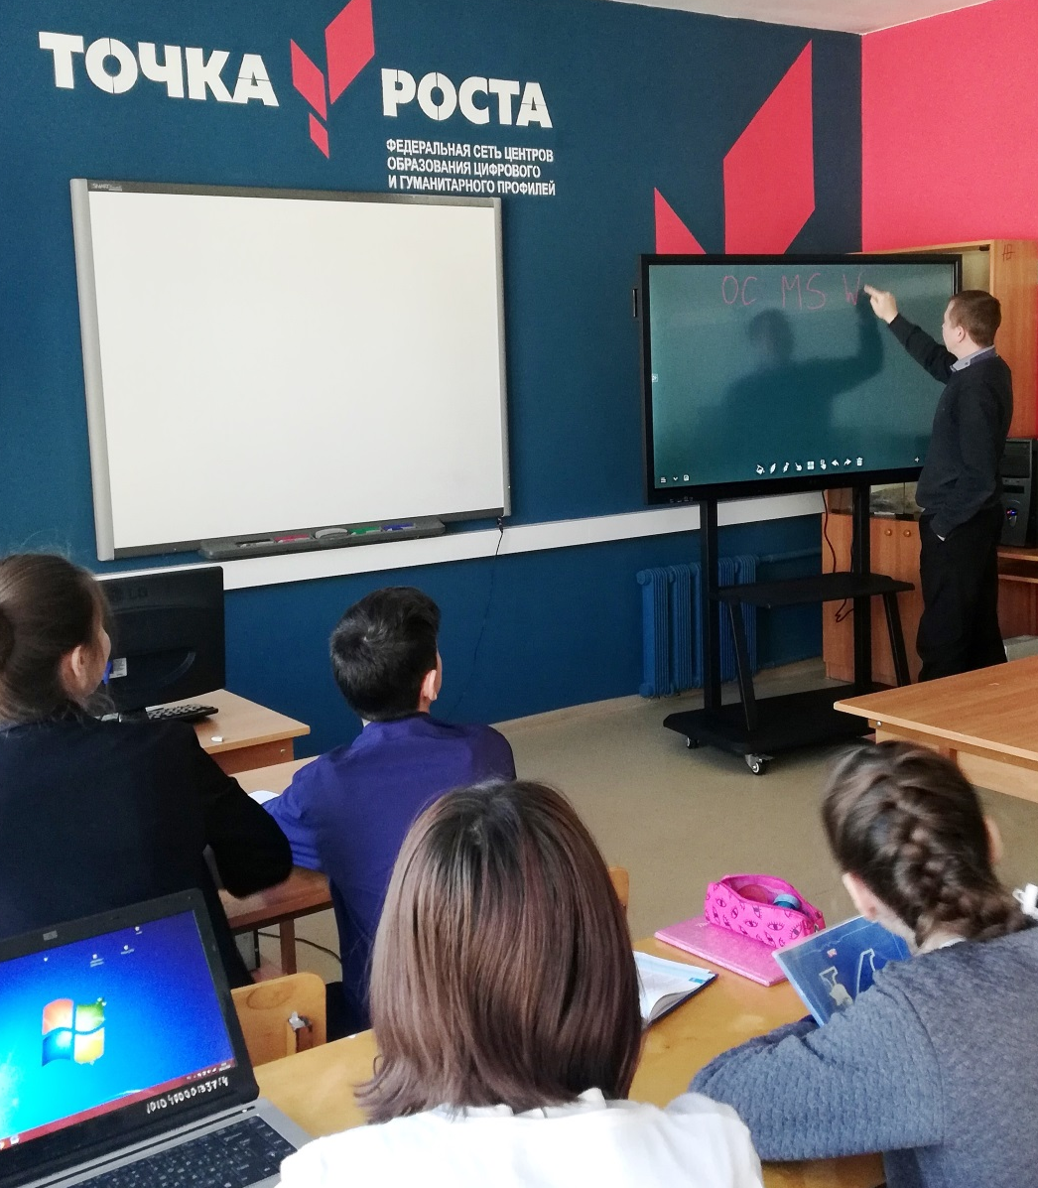

Название работы: «Победа будет за нами»
Номинация: «В объективе – дети»
Название соответствующего Национального проекта: В рамках федерального проекта «Современная школа» национального проекта «Образование»: Центр образования цифрового и гуманитарного профилей «Точка роста»
Дата съемки: 26.11.2019
Название и местонахождение объекта фотоснимки: Шахматная рекреация в МБОУ «Нурлатская СОШ ЗМР РТ»
Количественные и качественные показатели объектов на фотоснимке: Открытое занятие кружка юных шахматистов на семинаре заместителей директоров по воспитательной работе и классных руководителей на базе МБОУ «Нурлатская СОШ ЗМР РТ»
Информация о героях фотоснимка: учащиеся 3 – х классов

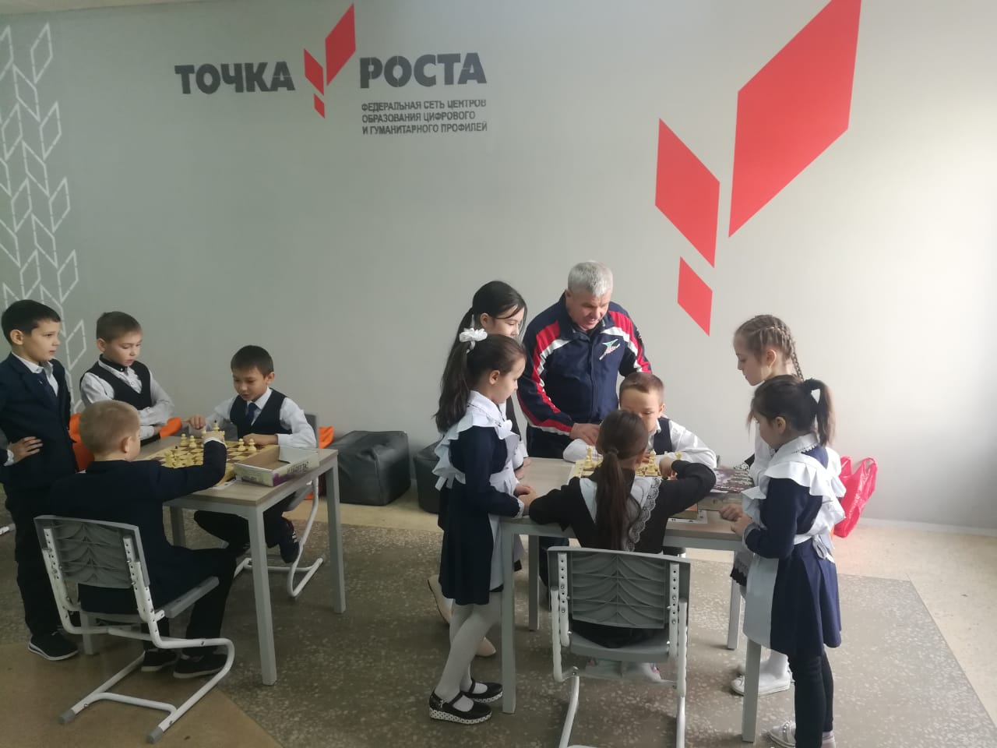

Название работы: «У нас гости»
Номинация: «Приглашаем в гости»
Название соответствующего Национального проекта: В рамках федерального проекта «Современная школа» национального проекта «Образование»: Центр образования цифрового и гуманитарного профилей «Точка роста»
Дата съемки: 26.11.2019
Название и местонахождение объекта фотоснимки: Кабинет технологии в МБОУ «Нурлатская СОШ ЗМР РТ»
Количественные и качественные показатели объектов на фотоснимке: Открытое занятие кружка «Робототехника» на семинаре заместителей директоров по воспитательной работе и классных руководителей на базе МБОУ «Нурлатская СОШ ЗМР РТ»
Информация о героях фотоснимка: гости семинара

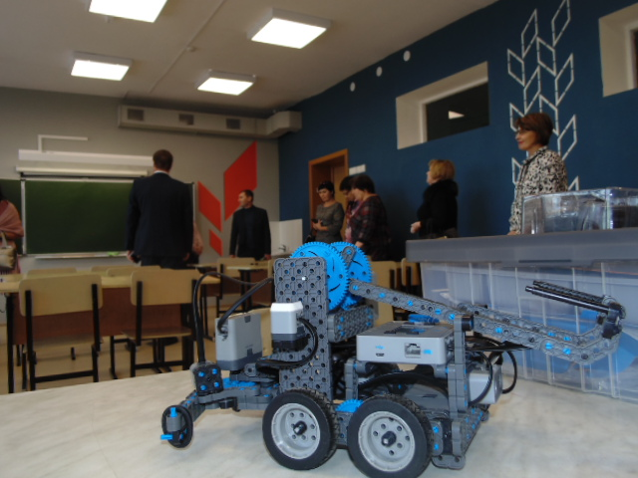

Название работы: «Увлекательно»
Номинация: «В объективе – дети»
Название соответствующего Национального проекта: В рамках федерального проекта «Современная школа» национального проекта «Образование»: Центр образования цифрового и гуманитарного профилей «Точка роста»
Дата съемки: 26.11.2019
Название и местонахождение объекта фотоснимки: Кабинет технологии в МБОУ «Нурлатская СОШ ЗМР РТ»
Количественные и качественные показатели объектов на фотоснимке: Открытое внеклассное мероприятие по технологии на семинаре заместителей директоров по воспитательной работе и классных руководителей на базе МБОУ «Нурлатская СОШ ЗМР РТ»
Информация о героях фотоснимка: учащиеся 5 – х классов

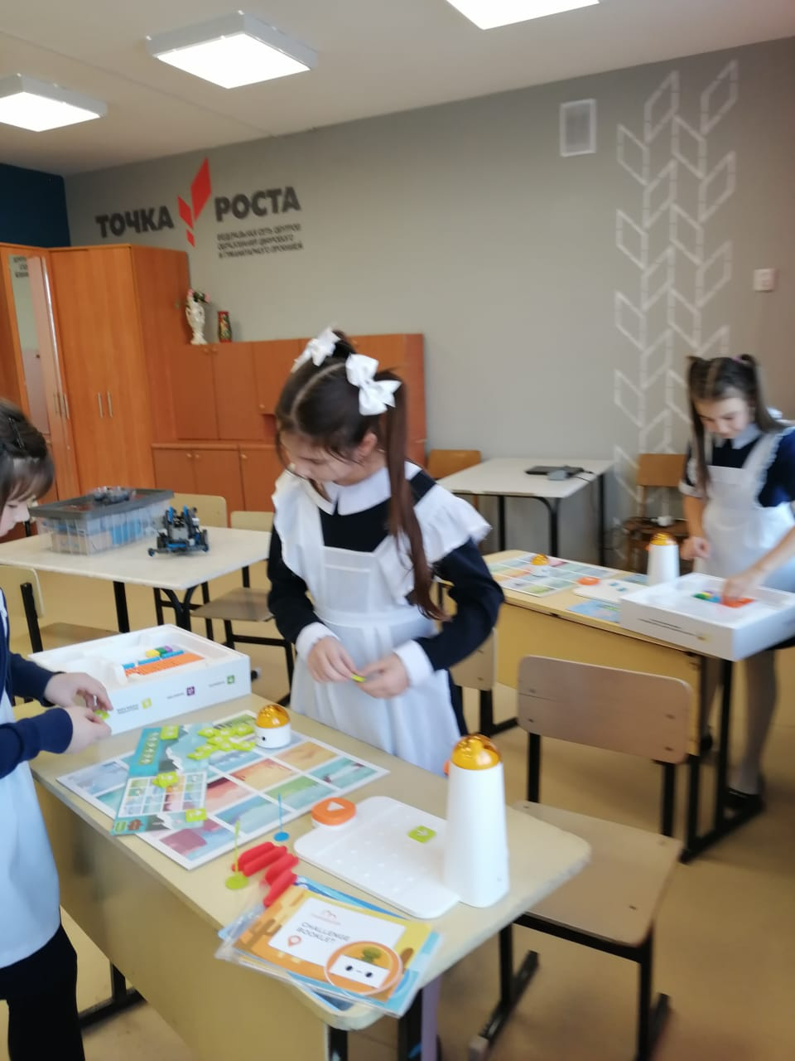

Название работы: «Юные конструкторы»
Номинация: «В объективе – дети»
Название соответствующего Национального проекта: В рамках федерального проекта «Современная школа» национального проекта «Образование»: Центр образования цифрового и гуманитарного профилей «Точка роста»
Дата съемки: 26.11.2019
Название и местонахождение объекта фотоснимки: Кабинет технологии в МБОУ «Нурлатская СОШ ЗМР РТ»
Количественные и качественные показатели объектов на фотоснимке: Открытое занятие кружка «Робототехника» на семинаре заместителей директоров по воспитательной работе и классных руководителей на базе МБОУ «Нурлатская СОШ ЗМР РТ»
Информация о героях фотоснимка: учащиеся 5 – 7 классов
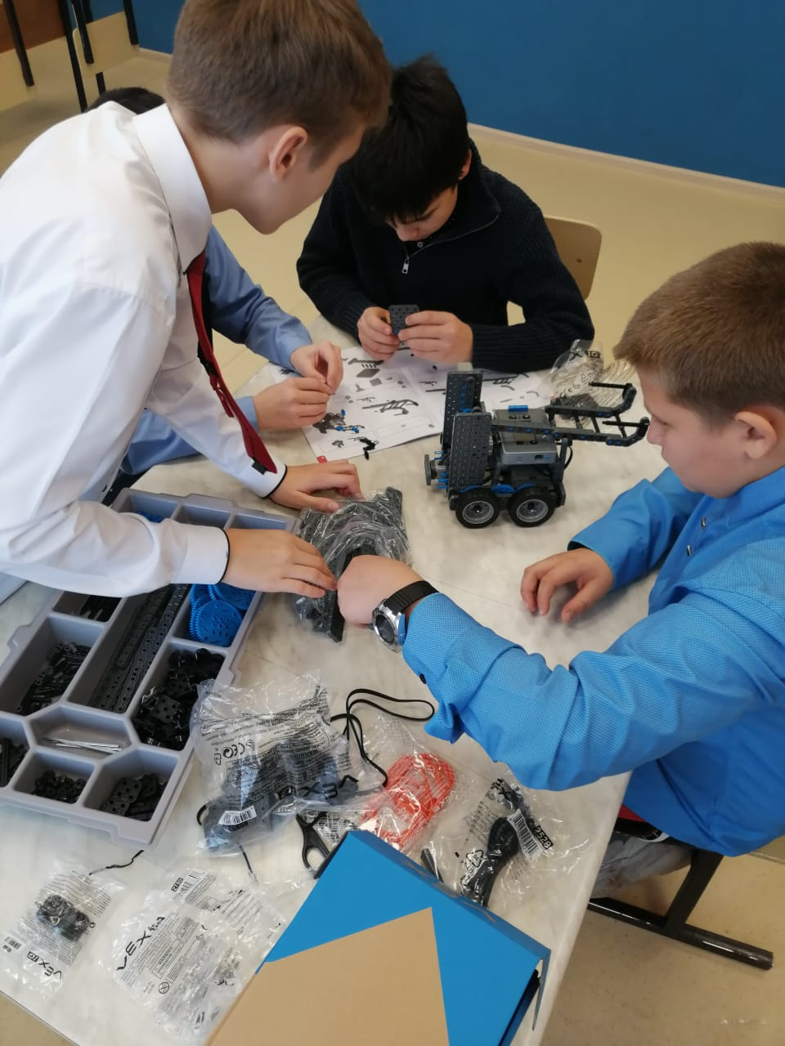

Название работы: «Юные шахматисты»
Номинация: «В объективе – дети»
Название соответствующего Национального проекта: В рамках федерального проекта «Современная школа» национального проекта «Образование»: Центр образования цифрового и гуманитарного профилей «Точка роста»
Дата съемки: 26.11.2019
Название и местонахождение объекта фотоснимки: Шахматная рекреация в МБОУ «Нурлатская СОШ ЗМР РТ»
Количественные и качественные показатели объектов на фотоснимке: Открытое занятие кружка юных шахматистов на семинаре заместителей директоров по воспитательной работе и классных руководителей на базе МБОУ «Нурлатская СОШ ЗМР РТ»
Информация о героях фотоснимка: учащиеся 3 – х классов

